КГУ «Общеобразовательная школа №9» Абайского района
управления образования Карагандинской области
Краткосрочный (поурочный) план
__Экологические проблемы Казахстана
(тема урока)
Раздел | Основы геоэкологических исследований
Ф.И.О (при его наличии) педагога | Оразбек Сания Нуржановна
Дата
Класс | Количество присутствующих | Количество отсутствующих
Тема урока | Экологические проблемы Казахстана
Цели обучения в соответствии с учебной программой | 10.3.2.12- предлагать пути решения экологических проблем Казахстана
Цели урока | - Называют экологические проблемы Казахстана.  - Определяют причины формирования экологических проблем.  - Предлагают пути решения экологических проблем.
Критерии оценивания | - перечисляют экологические проблемы Казахстана  - определяют причины формирования экологических проблем.  - предлагают пути решения экологических проблем.
Уровни мыслительных навыков | Навыки высокого порядка
***Характеристика ученика с ООП | Психологический диагноз- гиперактивность. Гиперактивность расстройство поведения у ребенка, характеризующееся повышенной активностью и возбудимостью. Ребенок с синдромом гиперактивности неусидчив, не слушается, ему очень трудно хоть сколько-то посидеть спокойно и заниматься делом.

Ход урока
Этап урока/ Время | Действия педагога | Действия ученика | Оценивание | Ресурсы
Начало урока (5 минут) | - Создание позитивного настроя учащихся на уроке  «Географическая разминка»  На карте «Природные зоны мира», созданной в программе Pictochart распределите предложенные картинки по природным зонам.  Пустыня, тундра, лес  Критерий оценивания:  - определяет фауну природной зоны  Дескриптор:  - соотносит 1 животное с природной зоной;  - соотносит 2 животное с природной зоной;  - соотносит 3 животное с природной зоной. | Учащийся устанавливает соответствие предложенных картинок природным зонам мира | Сигнал поднятой руки | Программа Pictochart, картинки (https://web-zoopark.ru/wp-content/uploads/2018/07/5-74.jpg, https://avatars.mds.yandex.net/get-zen_doc/1565406/pub_6131ff073df852715df95e1e_613201f671c8776747707b8e/scale_1200, https://on-desktop.com/wps/2017Animals___Bears_Big_brown_bear_walking_on_grass_117430_.jpg)
 | - Распределение на группы (стратегия «Собери картинку» по картинкам «Деградация земель», «Дефицит воды», «Загрязнение воздуха»)  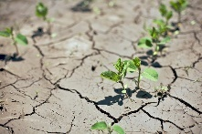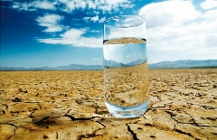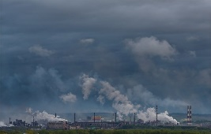 | Собирают картинку, объединяются в группы |  | Картинки (https://culturavrn.ru/datas/users/vlagmx_1.jpg, https://avatars.mds.yandex.net/get-zen_doc/3472576/pub_600acdc741733326eb204ba7_600ad3bc41733326eb2de3ec/scale_1200. https://dolgo-jv.ru/wp-content/uploads/2019/11/img.jpg )
Середина урока(25 минут) | (Г) Задание 1.  Прочитайте предложенный текст, назовите экологическую проблему Арала. Используя карту перечислите какие государства пересекают реки и притоки Амударьи и Сырдарьи. (сборник тестовых заданий для оценивания уровня естественно-научной грамотности учащихся «Шеберлік»)  Проблемы Аральского моря  Когда-то Аральское море было четвертым по величине соленым озером. Озеро отличалось богатой фауной и флорой. Но, потом началось активное развитие орошаемого земледелия. Арал, окруженный пустынями, питающийся водами рек Амударья и Сырдарья начал мелеть.  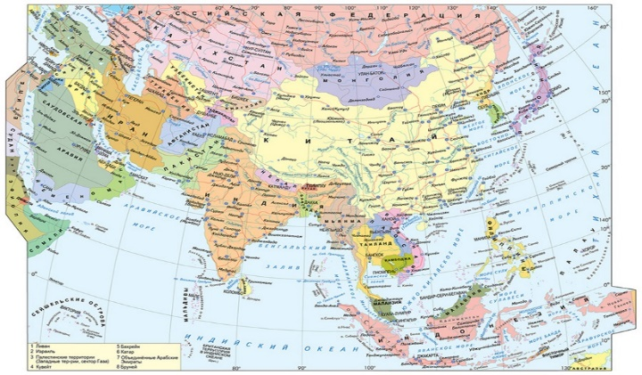  Критерий оценивания:  Называют экологическую проблему Арала. Определяют по карте государства пересекающие реки и притоки Амударьи и Сырдарьи.  Дескрипторы:  - называют экологическую проблему Арала  - определяют по карте 1 государство  - определяют по карте 2 государство  - определяют по карте 3 государство  - определяют по карте 4 государство  ***Прочитайте предложенный текст, используя карту, назовите экологическую проблему Арала, перечислите какие государства пересекают реки и притоки Амударьи и Сырдарьи.  Учащемуся предлагается выполнить задание по карточке. На карточке изображены 2 карты: Политическая карта Азии и карта, созданная в программе Pictochart. По наводящим вопросам, указанным в карточке, учащийся выполняет задание | Знакомятся с предложенным текстом, перечисляют страны пересекающие реки и притоки Амударьи и Сырдарьи  - выполняет задания, следуя инструкции | Учащиеся проверяют свои ответы по образцу выведенному на доске  Светофор | Политическая карта Азии (https://www.sharada.ru/_mod_files/ce_images/eshop/4msaeq.jpg)  , карточка
 | (Г) Задание 2  Прочитайте текст учебника с пометками,  постройте концептуальную карту в виде блок-схемы «Причины экологической проблемы _____________ »  Критерий оценивания:  Определяют причины экологической проблемы  Дескрипторы:  - определяют процесс, послуживший причиной появления проблемы  - называют причины возникновения проблемы | Знакомятся с текстом учебника, обсуждают причины возникновения экологических проблем, строят концептуальную карту «Причины экологической проблемы______» | «Мудрые совы» | Учебник
 | (Г) Задание 3  Разработайте исследовательский мини-проект на тему: «Пути решения экологических проблем»  (предлагается план работы при составлении исследовательского мини-проекта и критерии оценки)  Критерий оценивания:  Предлагают пути решения экологической проблемы  Дескрипторы:  - определяют цель проекта;  - определяют задачи проекта;  - формулируют актуальность проекта  -предлагают 1 путь решения проблемы  - предлагают 2 путь решения проблемы  - представляют работу в виде презентации  Учитель распределяет роли в группе, кто за что отвечает. Работы представляются в виде презентации. | Разрабатывают исследовательский проект  ***обсуждает в группе работу над проектом, занимается оформлением презентации | По критериям оценивания предложенным в оценочном листе (приложение1) см. ниже | ИКТ, презентация Power Point
Конец урока 15 минут | Подведение итогов выполненных работ. Защита проектов.  Рефлексия «Вопросник» | Выступление учеников | Вопросник | ИКТ, презентация
 | Рефлексия «Чемодан. Мясорубка. Корзина» | Учащийся выбирает как поступит с полученной информацией на уроке | «Чемодан. Мясорубка. Корзина»  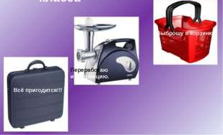 | ИКТ
При наличии в классе обучающихся с особыми образовательными потребностями
предусматриваются действия по адаптации и реализации индивидуальных программ,
одобренных методическими объединениями.

Приложение 1
Критерий | 0 баллов | 1 балл | 2 балла
Постановка цели проекта | Цель не сформулирована | Цель сформулирована не точно | Цель сформулирована четко
Актуальность темы | Тема всем известна и не нова | Выбранная тема актуальна, но без четкого обоснования. | Тема актуальна в современных условиях, что обоснованно  фактическими данными и примерами
Глубина исследования | Нет подтверждения достоверности информации.  Методы исследования применены не грамотно.  Положения и выводы работы не обоснованы. | Положения и выводы работы обоснованы частично.  Применены разнообразные методы  исследования | Перечень источников исследования достаточен и полон.  Грамотно применены различные методы исследования;
Разнообразие источников информации, целесообразность их использования | Использована не соответствующая теме и цели проекта  информация | Работа содержит незначительный объем  подходящей информации из ограниченного  числа однотипных источников | Работа содержит достаточно  полную информацию из разнообразных  источников
творческий подход к  работе в проектах, защита проекта | Работа шаблонная, показывающая формальное  отношение автора | проявил значительный интерес к теме проекта, но не продемонстрировал  самостоятельность и в работе, не использовал возможности творческого  подхода | Работа самостоятельна я,  демонстрирующая серьезную заинтересованность, предпринята попытка  представить личный взгляд на тему проекта, применены элементы  творчества

